Смирнов Алексей Борисович
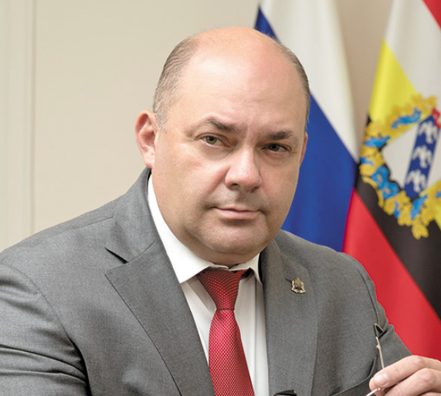
Дата рождения: 27.05.1973

Первый заместитель Губернатора Курской области - Председатель Правительства Курской области
Награжден Почетной грамотой Президента Российской Федерации, нагрудным знаком «Почетный работник жилищно-коммунального хозяйства России».
В 1995 г. окончил Курский государственный сельскохозяйственный институт имени профессора И. И. Иванова. В 2001 окончил Курский филиал Орловской региональной академии государственной службы по специальности "Государственное и муниципальное управление.
С 1998 по 2004 гг. работал на различных должностях в Комитете ЖКХ Курской области: консультантом отдела развития сферы бытовых, коммунальных услуг и лицензирования; начальником экономического отдела; заместителем председателя комитета; первым заместителем председателя комитета.
С 2004 по 2010 гг. работал на различных должностях в администрации города Курска: заместителем главы — председателем Комитета ЖКХ г. Курска; заместителем главы по ЖКХ, транспорту, имуществу и земельным отношениям.
В 2011 г. занимал должность заместителя руководителя администрации городского поселения Сергиев Посад.
С 2011 по 2012 гг. советник министра жилищно-коммунального хозяйства Московской области; начальник управления нормирования и реконструкции объектов жилищно-коммунального назначения.
С 2012 по 2015 гг. заместитель министра строительного комплекса Московской области.
С 2015 по 2016 гг. первый заместитель министра строительного комплекса Московской области.
С ноября 2018 года — заместитель губернатора Курской области.
В 2024 году назначен исполняющим обязанности губернатора Курской области

